Департамент культуры и туризма Вологодской области

бюджетное профессиональное образовательное

учреждение Вологодской области

«Череповецкое областное училище искусств и   
художественных ремесел им. В.В. Верещагина»

**КУРСОВАЯ РАБОТА**

**по дисциплине  
Элементарная теория музыки**

на тему:

|  |
| --- |
| «Фактура как средство |
| музыкальной выразительности» |

Выполнил студент I курса РЯБКОВ И.Л.

Преподаватель СУББОТИНА М.В.

Череповец  
2022 год

**СОДЕРЖАНИЕ**

ВВЕДЕНИЕ 3

1. Определение и классификация музыкальной фактуры 4

2. Параметры и элементы фактуры 10

3. Фактурный рисунок голосов. Фигурации и дублировки. 11

4. Фактура как источник формообразования и выразительности 14

Перечень цитируемых источников 15

## **ВВЕДЕНИЕ**

Музыкально-выразительные средства, используемые в произведениях, способны безгранично многообразно передать замысел, идею композитора. Основные средства музыкальной выразительности, такие как мелодика, гармония, форма, ритмика, формируют остов любого музыкального произведения. Однако особо индивидуализировать, передать тончайшие нюансы музыкальной выразительности способны и дополнительные средства обработки музыкального материала, в их числе фактура.

Существует множество приемов фактурной обработки, присущих той или иной музыкально-исторической эпохе. Историческое развитие фактуры показывает, что на разных этапах роль фактуры имела большее или меньшее значение, иногда – главенствующее. Развитие фактуры выражалось в росте числа голосов в произведениях, в увеличении звуковой массы, усилении роли фактуры как выразительно-конструктивного элемента музыкального языка. Рассмотрение генезиса фактуры невозможно в отрыве от общего развития музыки, от развития гармонии, оркестровки, исполнительского искусства в частности. Показательно, что в истории европейской музыки роль фактуры возрастала с общим её развитием. Например, в простейших примерах гомофонного письма (XVII век) роль фактуры является подчиненной относительно гармонии и тем более относительно основного музыкального голоса. Противоположным примером является полифония пластов (XX век), где фактура господствует на всеми иными музыкальными средствами, являясь основой формообразования, источником музыкальной идеи.

Разработка научной теории музыкальной фактуры, является заслугой советских и русских музыковедов, среди которых основополагающий вклад внесли: Аренский А.С., Асафьев Б.В., Скребков С.С., Бершадская Т.С. Тюлин Ю.Н., Кюрегян Т.С., Холопов Ю.Н., Холопова В.Н., Магницкая Т.Н., Шнитке А.Г.

Целью настоящей работы является исследование видов фактур, их классификации, параметров и элементов в фактуре.

## **1. Определение и классификация музыкальной фактуры**

Фактура (factura – обработка, от лат. «facio» - делаю) – это строение музыкальной ткани, учитывающее характер и соотношение составляющих ее голосов. Понятие «фактура» вошло в музыкальный обиход в XIX в. в связи с значительным развитием украшающих, изобразительных и звукописных элементов. Существует несколько синонимичных понятий, употребляющихся в различных контекстах: «письмо», «склад», «сложение», «изложение», «музыкальная ткань».

Фактура, являясь «пространственной координатой» произведения, непосредственно упорядочивает музыку в каждый миг звучания, подобно тембру или фонизму гармонии. Именно от фактуры зависит насколько «плотно» прозвучит музыка: будет ли проявляться ощущение полетности, свободы или же, напротив, увесистости, сжатости.

Исторически сложившиеся типы фактуры отражают особенности музыкальных или авторских стилей. Многообразие фактур европейской музыки может быть классифицировано по количеству голосов и по их роли, соотношению в произведении. Основные виды фактур европейской музыки в классификации по двум признакам представлены на рис. 1.

Дадим характеристику каждому виду фактуры, приведем их характерные черты и нотные примеры:

1. *Монодическая фактура* (см. пример на рис. 2). Использовалась в эпохи античности, раннего средневековья для древнейшего вида одноголосья – монодии. Наиболее часто такая одноголосная мелодия была самодостаточной в исполнении (обычно пение). Иногда аккомпанементом для исполняемой мелодии мог стать дублирующий инструмент и/или ритмическая формула. Примерами монодической фактуры являются: древнегреческая и древнеримская музыка, григорианские хоралы, народные песни, древнерусское знаменное пение, ранние церковные распевы Средневековья, музыка древних народов Востока.

Рисунок 1. Классификация видов европейских музыкальных фактур

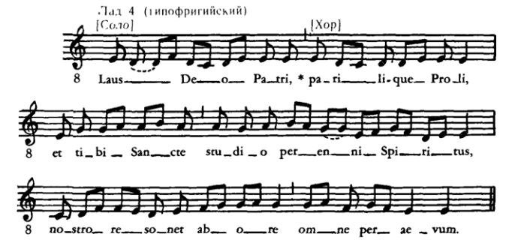

Рисунок 2. Григорианский хорал. Антифон «Laus Deo Patri»

1. *Органум* (см. пример на рис. 3). Наиболее ранний, переходный вид полифонической музыки. В самом элементарном случае к григорианской мелодии добавляется «органальный» голос, в интервале кварты или квинты, возможно и октавное удвоение голосов. Такой органум называют «параллельным». Выделяют несколько более сложных типов органума:

* свободный (органальный голос по фактуре независим от главного, но соблюдается принцип гоморитмии);
* мелизматический (на один звук главного голоса приходится несколько звуков второго голоса; нижний, выдержанный называется бурдоном);
* метризованный (главный голос, выдержанный крупными длительностями, гармонизуется двумя-тремя ритмическими модусами).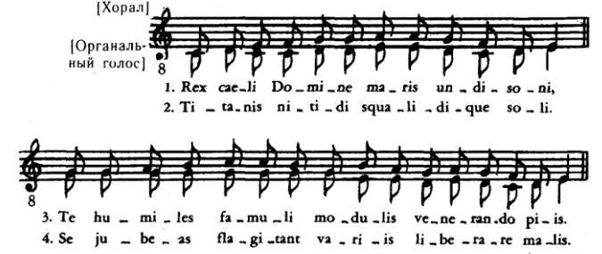

Рисунок 3. Параллельный органум (IX в.). Секвенция «Rex caeli, Domine»

1. *Гетерофония и подголосочность* (см. пример на рис. 4). Переходные полифонические виды фактур, характерные для народного многоголосья, в которых унисонное пение усложняется мелодико-ритмическими вариантами. Различия между гетерофонией и подголоском состоит в степени подчиненности голосов: в гетерофонии второй голос – это очень близкий вариант главного, равноправный с ним, а подголосок – это подчиненный вариант мелодии.

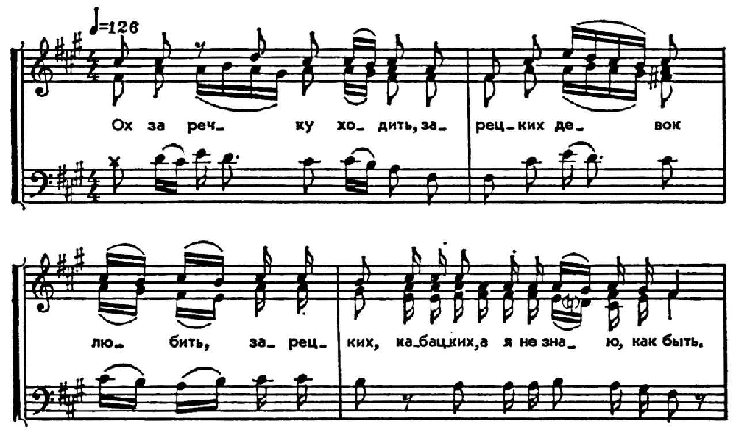

Рисунок 4. Русская народная песня "Оповадился Иван"

1. *Полифония* (см. пример на рис. 5). Представляет собой сочетание индивидуальных мелодических голосов, развивающихся относительно самостоятельно. Полифоническая структура характеризуется постоянным обновлением при сохранении тематического единства, ритмического и тематического соотношения голосов. Полифония подразделяется на имитационную (проведение одной и той же темы поочередно в разных голосах) и неимитационную (одновременное звучание разных тем). При этом неимитационная полифония делится на два подвида – разнотемную и контрасную, различие между ними состоит в степени противопоставленности голосов.

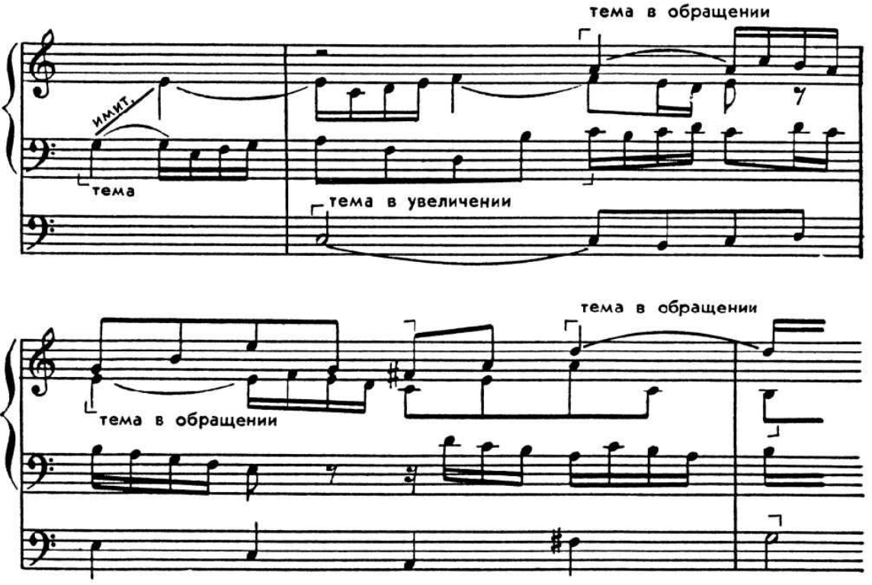

Рисунок 5. И.С. Бах. Органная фуга C-dur (BWV 547)

1. *Гомофонно-гармонический склад* (см. пример на рис. 6). В этом виде фактуры имеется три слоя - мелодия имеет главное значение, а подчиненный аккомпанемент (гармония и бас) соотносится с ней, как правило, полиритмично. Возникла такая фактура в XVII веке, а достигла вершин в XVIII веке в творчестве И.С. Баха, остается очень востребованной и в настоящее время.

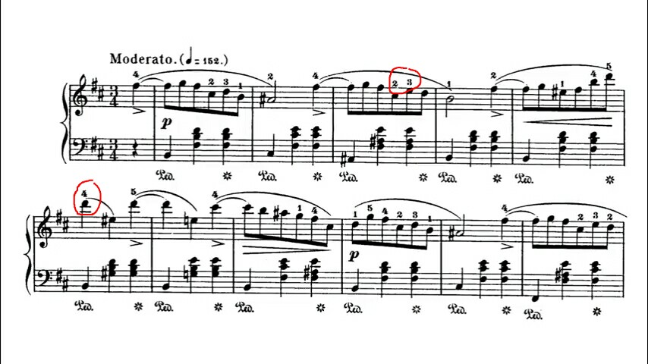Рисунок 6. Ф. Шопен. Вальс №10 h-moll (op. 69 №2)

1. *Аккордовый склад* (см. пример на рис. 7). Подобная фактура основана на ритмической однородности в движении голосов, не позволяя верхнему голосу превалировать над другими. С полифонией аккордовую фактуру роднит гармоническая природа голосов, а с гомофонным складом – функциональная опора на бас. Характерна для хорального письма или подражания ему, а также для других жанров, отличающихся строгостью, аскетичностью.

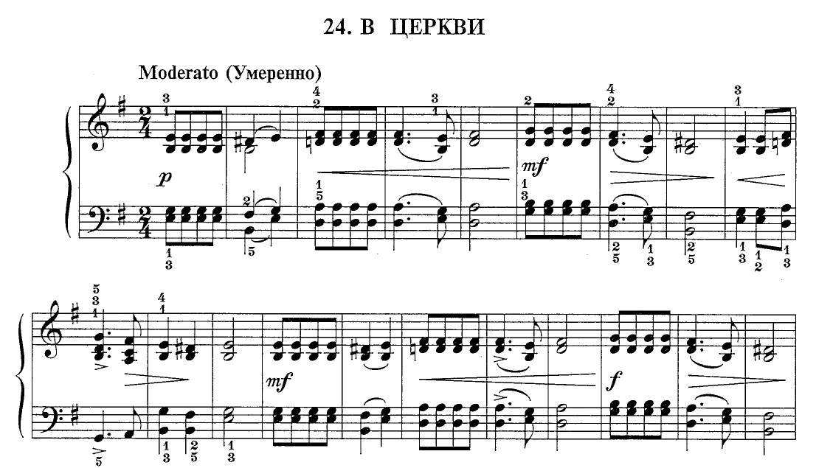

Рисунок 7. П.И. Чайковский. В церкви (Детский альбом op. 39 №24)

1. *Гомофонно-полифонический склад* (см. пример на рис. 8). Такой вид фактуры представляет собой сочетание гомофонно-гармонического склада, развитого до полимелодичности, и полифонии, регулируемой правилами гармонии. Особенностью данной фактуры являются развитые побочные голоса, представляющие собой полноценные контрапункты.

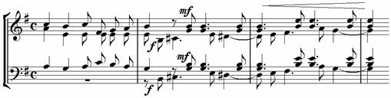 Рисунок 8. С.И. Танеев. Хор «Из края в край» (ор. 10, слова Ф. Тютчева)

1. *Полифония пластов*. Особый вид многоголосия, в котором контрапунктируют многозвучные фактурные слои, представляющие собой комплексные партии. Впервые встречается и получает развитие в русской и зарубежной музыке XIX-XX веков (М.П. Мусоргский, Дж. Мейербер, Дж. Верди, В. Лютославский, К. Пендерецкий).
2. *Пуантилизм*. Вид полифонической фактуры, «распыленный» горизонтально на микромотивы (один-три звука, иногда с паузами), с быстрой сменой тембров, широкими мелодическими скачками, отсутствием декоративных элементов, фигураций, дублировок, фона. Выработана и встречается в музыке композиторов XX века (А. Веберна, К. Штокхаузена, Д.Д. Шостаковича, И.Ф. Стравинского, Э.В. Денисова).
3. *Сверхмногоголосие*. Вид полифонической фактуры, включающей огромное число голосов, больше чем может воспринять слушатель – от 8-10 до 80 голосов. При одновременном звучании более чем 20 голосов партии сливаются воедино, утрачивая индивидуальность, обретая монолитное сонорное звучание с определенной краской. Зародилось в европейской музыке 1960-х годов одновременно в творчестве нескольких композиторов (Д. Лигети, К. Пендерецкого, Э.В. Денисова, Р.К. Щедрина).

## **2. Параметры и элементы фактуры**

Фактура, являясь осязаемой тканью музыки, обладает параметрами строения, системой элементов, совокупностью качеств.

Среди параметров фактуры можно назвать:

* *высотно-регистровый*, в котором голоса представляются как верхние, средние и нижние, благодаря звуковысотному слуху. Ни одному из перечисленных голосов не отдается устойчивого предпочтения, ведущим может быть любой из них;
* *временной параметр*, показывает координацию элементов фактуры во времени и определяет их соотношения как вертикаль, горизонталь, диагональ;
* *глубинный параметр,* выявляет пространственные качества музыкальной ткани, соотношения фактурных элементов.

Фактура также обладает качественными сторонами гармонии – функциональностью (фактурные функции голосов, их роль по отношению друг к другу) и фонической составляющей, разделяющейся на фактурный рисунок (декоративный план фактуры) и колористическую характеристику (общий тембровый, регистровый, звуковой характер).

## **3. Фактурный рисунок голосов. Фигурации и дублировки.**

Фактурный рисунок, перечисленный ранее среди явлений музыкальной фактуры, создается в основном фигурацией и дублировкой, которые получили активное развитие в инструментальной музыке, начиная с эпохи барокко.

Наибольший интерес представляют фугурации и дублировки в музыке XIX века, поскольку в этот период их развитие достигло высокого уровня индивидуализации, которое определяло уникальность произведения, авторского замысла.

Традиция создания уникального авторского рисунка фактур восходит к Ф. Шопену и прослеживается в творчестве таких композиторов как Р. Вагнера, М.П. Мусоргского, Н.А. Римского-Корсакова (музыкально-живописные фактуры), А.Н. Скрябина, С.В. Рахманинова, К. Дебюсси, М. Равеля, И.Ф. Стравинского, С.С. Прокофьева, Б. Бартока (звукописные слои, образованные индивидуалистическими фигурациями и дублировками).

*Фигурация* (от лат. figurate – придавать форму, образовывать) - фактурный рисунок голосов музыкальной ткани. Музыковедами выделяется три вида фигураций:

* *гармоническая фигурация* – движение голоса по звукам аккорда (пример – Ф. Шопен, Прелюдия №8 fis-moll на рис. 9)

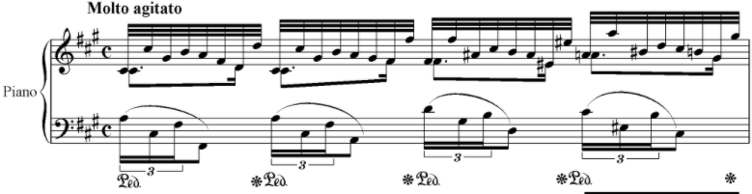

Рисунок 9. Ф. Шопен. Прелюдия №8 fis-moll (op. 28 №8)

* *мелодическая фигурация* – движение голоса по аккордовым и неаккордовым звукам различных видов (задержание, проходящий звук, вспомогательный звук, предъем). Мелодическая фигурация повышает выразительность, характеристичность мелодий (пример – Н.А. Римский-Корсаков «Полет шмеля» на рис. 10);

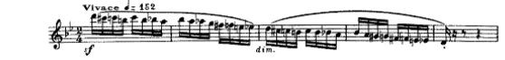

Рисунок 10. Н.А. Римский-Корсаков «Полет шмеля»   
(из оперы «Сказка о царе Салтане»)

* *ритмическая фигурация* – повторение в какой-либо ритмической фигуре одного звука, гармонического интервала или аккорда, для придания своеобразного рисунка аккомпанирующим голосам. Наиболее часто такая фигурация используется в вокальной музыке (пример – Р. Шуман, романс «Я не сержусь» на рис. 11);

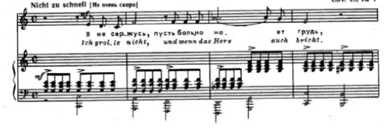

Рисунок 11. Р. Шуман. Романс «Я не сержусь» (ор. 48, №7, слова Г. Гейне)

* *смешанная фигурация* – вбирает в себя особенности нескольких видов фигураций, является наиболее индивидуалистической и художественно уникальной (примеры – прелюдии и этюды Ф. Шопена, см. рис. 12).

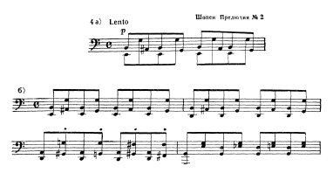

Рисунок 12. Ф. Шопен. Прелюдия №2 (ор. 21, №2)

*Дублировка* – удвоение мелодии каким-либо созвучием (интервалом или аккордом), применяется чаще всего в главном голосе, но может возникать и в мелодически развитых голосах других функций (для баса и гармонии – октавное удвоение).

Дублировки различаются по критериям:

* интервального или аккордового удвоения мелодии (консонантные, а позже и диссонантные);
* постоянства или переменности (используется ли один постоянный интервал или аккорд, или же происходит их смена, чередование).

Фигурации и дублировки, игравшие важнейшую роль в инструментальной музыке XIX века, в следующем столетии теряют свое значение из-за индивидуализировавшейся неклассической гармонии, стирания границ между аккордовыми и неаккордовыми звуками.

## **4. Фактура как источник формообразования и выразительности**

Фактура имеет важное формообразующее значение, поскольку сохранение ее рисунка дает произведению слитность и целостность, а смена фактуры позволяет сделать развитие тематического материала. За счет изменения фактуры могут быть: выстроены новые формы, динамизированы репризы, созданы контрастные материалы или, напротив, образно сближены контрастные темы.

Примером развития тематического материала через изменение фактуры может служить симфоническая поэма Ф. Листа «Прелюды» (см. рисунок 13). Главная тема со сменой аккордовой фактуры приобретает мечтательный, напевный характер в связующей партии.

|  |  |
| --- | --- |
| https://www.belcanto.ru/media/images/uploaded/thumbnail430_4zm117a.jpg | https://www.belcanto.ru/media/images/uploaded/thumbnail430_4zm118a.jpg |

Рисунок 13. Ф. Лист. Симфоническая поэма «Прелюды» (ор. S.97)

Также фактура зачастую становится источником музыкальной изобразительности, с её помощью достигается зрительная наглядность музыки, особенно, если стоит задача изобразить какое-либо движение (яркие примеры музыкальной выразительности фактуры – романсы С.В. Рахманинова, Ф. Шуберта, «Шехерезада» Н.А. Римского-Корсакова).

**Вывод: фактура на протяжении всей истории музыки остается одним из самых конкретных элементов музыкальной выразительности, допускающим огромное разнообразие и индивидуализм, несмотря на меньшую «заметность» и роль в общей массе музыкальных средств.**

## **Перечень цитируемых источников**

1. Бершадская, Т.С. Лекции по гармонии. Л.: Музыка, 1978. - 238 с.
2. Григорьева, Г.В. Музыкальные формы XX века. - М.: Владос, 2004. -175 с.
3. Денисов, Э.В. Современная музыка и проблемы эволюции композиторской техники. М.: Советский композитор, 1986. - 205 с.
4. Красникова, Т.Н. Музыкальная фактура и стиль: истоки и эволюция. Учебное пособие по курсу «Гармония». М.: РАМ им. Гнесиных, 1995. – 115 с.
5. Красникова, Т.Н. Фактура в музыке XX века: монография. М.: Федеральное агентство по культуре и кинематографии // РАМ им. Гнесиных, 2008. - 228 с.
6. Магницкая, Т.Н. Музыкальная фактура: история, теория, практика. М.: МГИК, 1993. - 37 с.
7. Скребкова-Филатова, М.С. Фактура в музыке. Художественные возможности. Структура. Функции. М.: Музыка, 1985. - 285 с.
8. Тюлин, Ю.Н. Учение о музыкальной фактуре и мелодической фигурации: в 4-х частях. М.: Музыка, 1986 - 1990.
9. Холопова, В.Н. Музыкальная фактура. М.: Музыка, 1979. - 87 с.